Convertorul DC-DC coborator (buck)

Date Tehnice:

Acest convertor cc-cc produce la iesire o tensiune mai mica decat tensiune de intrare.

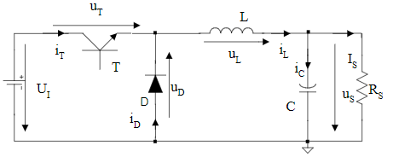

In primul rand se disting doua regimuri de functionare, mod de conductie intrerupta si mod de conductie neintrerupta.

Functionarea in conductie neintrerupta:  
Se caracterizeaza prin aceea ca, prin bobina curentul este intotdeauna mai mare ca zaro pe durata unei perioade de comutatie T.

Functionarea in conductie intrerupta:

Daca Ilmin=0 inainte ca tranzistorul T sa se deschida, convertorul functioneaza in conductie intrerupta.

Cerinte de proiectare:

Uin_min, Uin_max = Uout redresor

Uout = 3.3V

Ioutmax = 4A

Ioutmin = 100mA

Frecventa de comutatie = 100kHz

Riplul tensiunii de iesire = 20mV

Calcule efectuate:

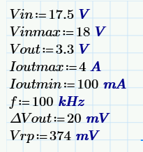

Duty min/max:





Dioda:





Bobina:



Capacitor:

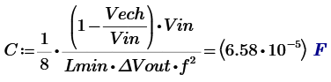

Tranzistor:







Puterea disipata pe dioada si transistor:



Circuti PSIM

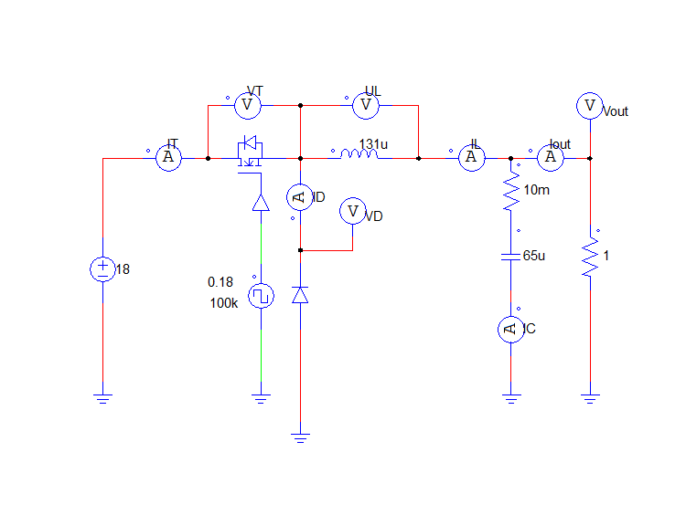

Rezultate:

Iout:

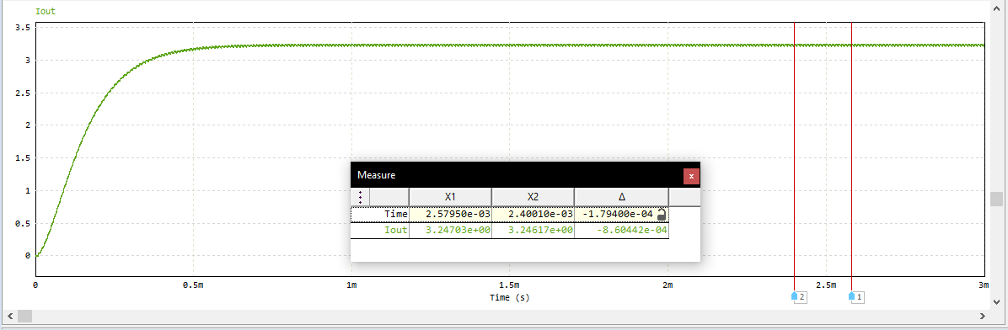

Vout: 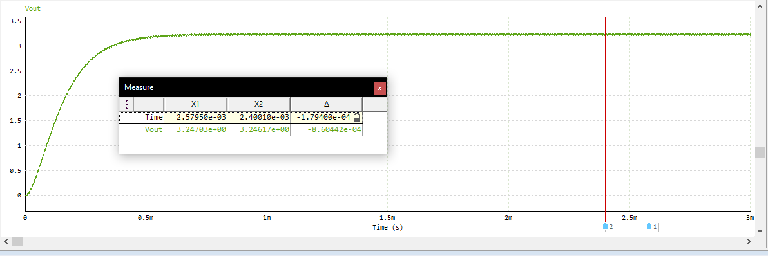

Ic:

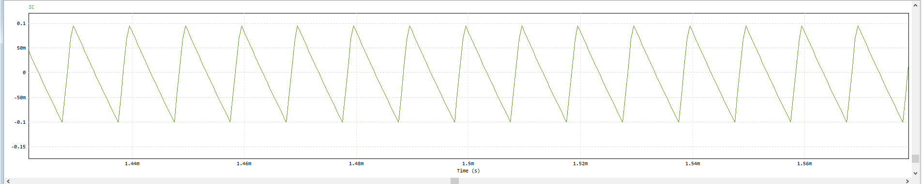

Vt:

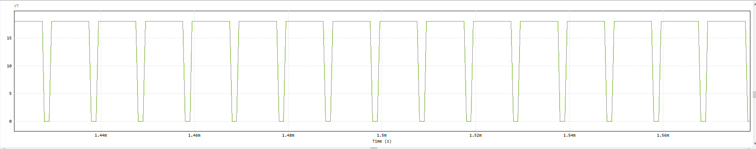

Id: 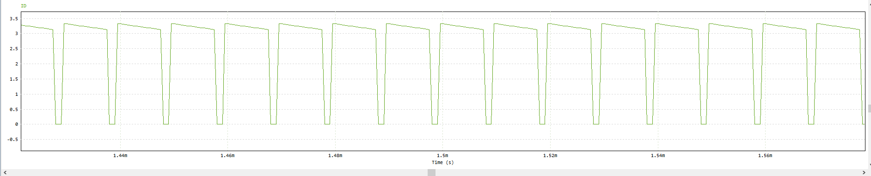

It:

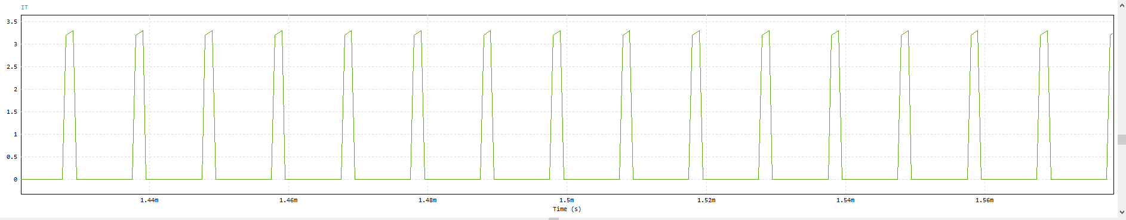

Il:

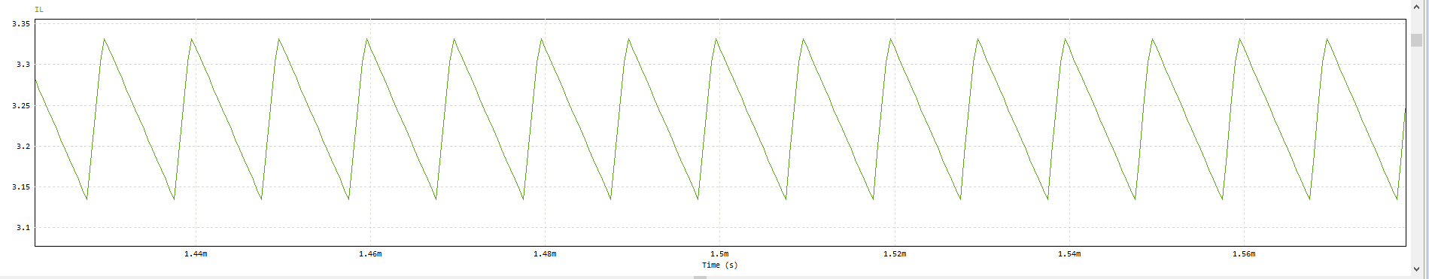

Componente reale:

Dioda: SBRT4U30LP-7

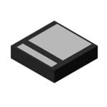

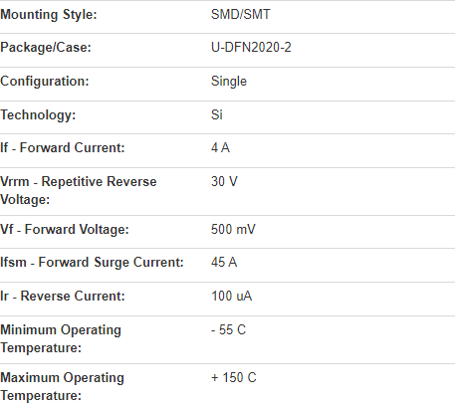

<https://www.diodes.com/assets/Datasheets/SBRT4U30LP.pdf>

Capacitor: EZP-V60656MTT

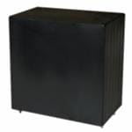

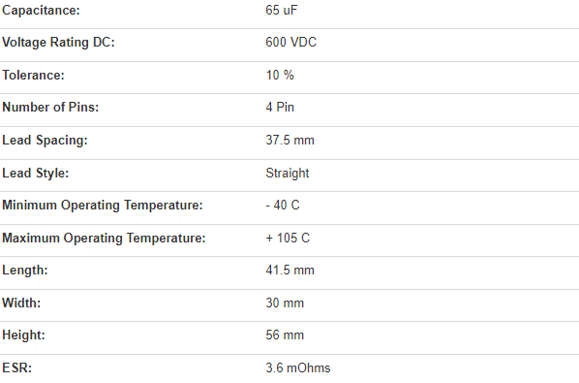

[Series catalog (mouser.com)](https://ro.mouser.com/datasheet/2/315/RDL0000C251-1772694.pdf)

Tranzistor: IPT004N03L

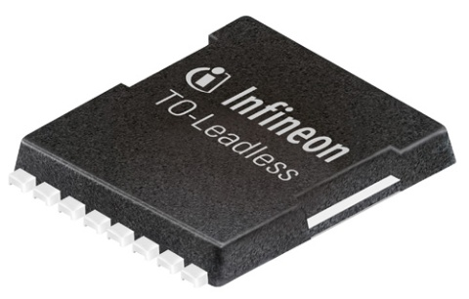

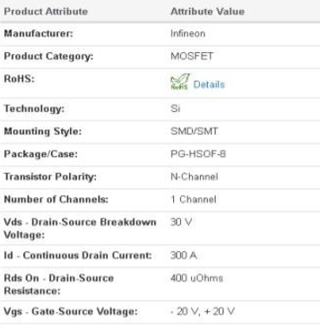

https://www.infineon.com/dgdl/Infineon-IPT004N03L-DS-v02_00-EN.pdf?fileId=db3a30433e9d5d11013e9e0f382600c2